TEMAT KOMPLEKSOWY: STOP! ZABRANIAM! ZAKAZUJĘ! ŚMIECI W WORKI SIĘ PAKUJE!
TEMAT DNIA: DZIEŃ ZIEMI (środa – 22.04.2020)

- Zabawa oddechowa. Dziecko w ręku trzyma kolorową chustkę. Zadanie polega na dmuchaniu na chustkę tak, żeby unosiła się do góry (trzymamy chustkę za jeden róg).
- „Dbamy o zdrowie” – ćwiczenia gimnastyczne . Dziecko może przebrać się w strój gimnastyczny, ćwiczy na boso (ćwiczenia z woreczkami).
- Rytmiczny marsz wokół sali z wyskokiem na klaśnięcie nauczyciela
- Ruchy głową: w przód – w tył i w prawo – w lewo
- Uniesienie rąk wysoko i poruszanie nimi tak, jak poruszają się gałęzie drzew na wietrze (nauczyciel, grając na tamburynie, mocniejszym lub słabszym dźwiękiem zaznacza siłę wiatru)
- Wykonanie 10 pajacyków, kilku przysiadów i podskoków
- Wolny, a następnie bardzo szybki bieg w miejscu
- Ćwiczenie rzutne: celowanie woreczkami z grochem do wiaderka
- Podrzucanie woreczka i łapanie go: obiema rękami, prawą ręką, lewą ręką – po 10 razy
- Ćwiczenie wyciszające: siedząc w kole na dywanie głębokie wdechy nosem i wydechy ustami przy prostych plecach – zwróćmy uwagę na proste plecy.
- Wspólne oglądanie bajki edukacyjnej „Rady na odpady”
https://m.youtube.com/watch?v=0WS8vo0iD2k
- Rozmowa z dzieckiem na temat dzisiejszego święta „Dnia Ziemi”. Dlaczego należy dbać o naszą planetę? Co my możemy zrobić dla naszej planety? (ZAŁĄCZNIK NR 1)
- Wspólne wykonanie plakatu zatytułowanego „NASZA PLANETA 2020”. Technika i rozmiar pracy dowolny. Korzystamy z tego, co mamy w domu. Gotowy plakat możemy powieść w swoim pokoju na drzwiach. (Można przesłać mi zdjęcia).

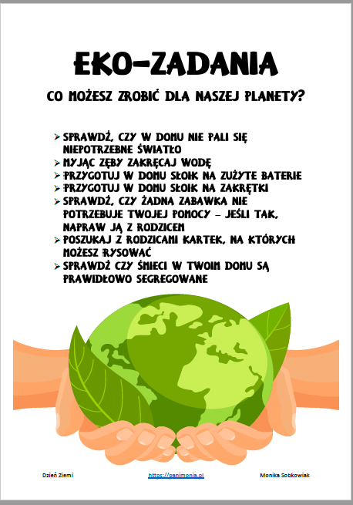
ZAŁĄCZNIK NR 1

